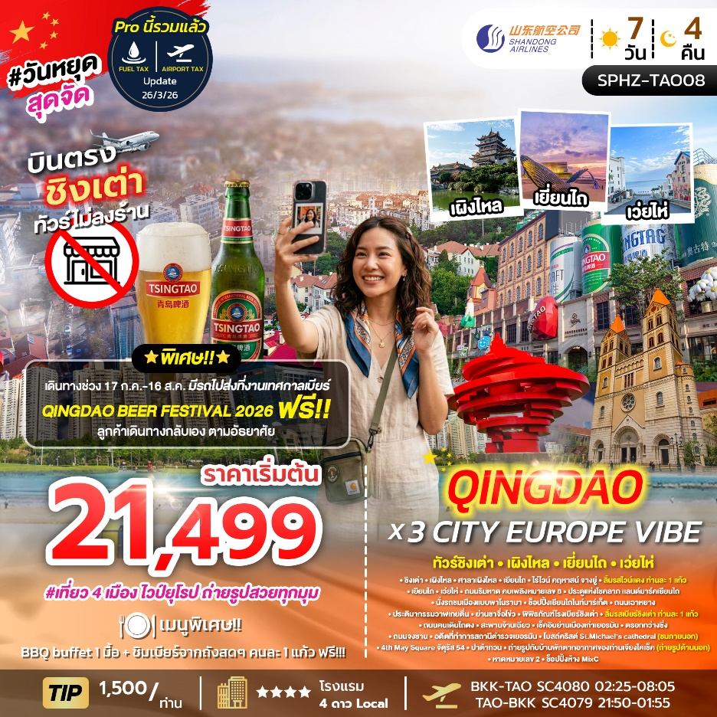
SPHZ-TAO08 QINGDAO X 3 CITY EUROPE VIBE 7 วัน 4 คืน
วันที่ | โปรแกรมท่องเที่ยว | เช้า | เที่ยง | เย็น | โรงแรม
1 | กรุงเทพฯ(สนามบินสุวรรณภูมิ)  (นัดหมายที่สนามบิน เวลา 23.30 น.) | - | - | - | -
2 | (BKK-TAO SC4080 02:25-08:05)  สนามบินชิงเต่าเจียวตง-เมืองชิงเต่า–เผิงไหล-ศาลาเผิงไหล-เยียนไถ-ไร่ไวน์ คฤหาสน์ จางยู่ – ลิ้มรสไวน์แดง ท่านละ 1 แก้ว |   SET BOX |  |  | ALOFT YANTAI  หรือเทียบเท่า โรงแรม 4* Local
3 | เยียนไถ-เว่ยไห่- ถนนริมหาด คบเพลิงหมายเลข 8 – ประตูแห่งโชคลาภ แลนด์มาร์คเยียนไถ – นั่งรถชมเมืองแบบพาโนรามา – ช็อปปิ้งเยียนไถไนท์มาร์เก็ต |  |  | - | ALOFT YANTAI  หรือเทียบเท่า โรงแรม 4* Local
4 | ถนนเฉาหยาง-ประติมากรรมวาฬเกยตื่น-ชิงเต่า-  ย่านซาจื่อโข่ว-พิพิธภัณฑ์โรงเบียร์ชิงเต่า ลิ้มรสเบียร์ชิงเต่า ท่านละ 1 แก้ว-ถนนคนเดินไถตง |  | อาหารทะเลท้องถิ่น | - | Holiday Inn Express  Qingdao West Coast Golden Beach  หรือเทียบเท่า โรงแรม 4* Local
5 | ชิงเต่า-สะพานจ้านเฉียว-เช็คอินย่านเมืองเก่าเยอรมัน-  ตรอกกว่างซิ่ง-ถนนจงซาน-อดีตที่ทำการสถานีตำรวจเยอรมัน-โบสถ์คริสต์ St.Michael’s cathedral(ชมภายนอก)– 4th May Square จัตุรัส 54 |  | บุฟเฟ่ต์ปิ้งย่างเกาหลี |  | Holiday Inn Express  Qingdao West Coast Golden Beach  หรือเทียบเท่า โรงแรม 4* Local
6 | ปาต้ากวน-ถ่ายรูปกับบ้านพักตากอากาศของท่านเจียงไคเช็ค (ถ่ายรูปด้านนอก)-หาดหมายเลข2– ช็อปปิ้งห้าง MixC-สนามบินชิงเต่าเจียวตง  (TAO-BKK SC4079 21:50-01:55) |  |  | - | -
7 | กรุงเทพฯ (สนามบินสุวรรณภูมิ) | - | - | -
เดินทางด้วยสายการบิน Shandong Airlines (SC)
อัตราค่าบริการพักห้องละ2-3 ท่าน
**สำหรับหนังสือเดินทางต่างชาติเก็บเพิ่ม 1,000 บาท**
(เป็นข้อตกลงในการคิดเรทราคาชาวต่างชาติจากประเทศปลายทาง)
วันที่เดินทาง | ผู้ใหญ่  ราคาท่านละ | ทารกอายุ  ต่ำกว่า 2 ปี | พักเดี่ยว
1 พ.ค. เป็นต้นไป *** ราคาทัวร์รวมการปรับค่าทัวร์จากประกาศสายการบินเดือน มี.ค. 2026 แล้ว ***
วันที่ 02-08 มิถุนายน 2569 | 22,499 | 5,900 | 5,900
วันที่ 06-12 มิถุนายน 2569 | 23,499  20,999 | 5,900 | 5,900
วันที่ 09-15 มิถุนายน 2569 | 22,499 | 5,900 | 5,900
วันที่ 12-18 มิถุนายน 2569 | 23,499  20,999 | 5,900 | 5,900
วันที่ 16-22 มิถุนายน 2569 | 22,499 | 5,900 | 5,900
วันที่ 23-29 มิถุนายน 2569 | 21,499 | 5,900 | 5,900
วันที่ 3-9 กรกฎาคม 2569 | 23,999 | 5,900 | 5,900
วันที่ 14-20 กรกฎาคม 2569 | 23,999 | 5,900 | 5,900
วันที่ 24-30 กรกฎาคม 2569 | 23,999 | 5,900 | 5,900
วันที่ 04-10 สิงหาคม 2569 | 23,999 | 5,900 | 5,900
วันที่ 14-20 สิงหาคม 2569 | 23,999 | 5,900 | 5,900
วันที่ 25-31 สิงหาคม 256 | 23,999 | 5,900 | 5,900

มีตั๋วเครื่องบินแล้วจอยแลนด์ ลดราคา 9,000 บาท
เงื่อนไขการจองชำระมัดจำ 10,000 บาท
**โรงแรม 4* Local (อ้างอิงข้อมูลจาก Trip.com)**
**โปรแกรมไม่ลงร้านผลิตภัณฑ์ท้องถิ่น**

วันนัดหมาย กรุงเทพฯ(สนามบินสุวรรณภูมิ) (-/-/-)

23:30 น. คณะพร้อมกัน ที่ สนามบินสุวรรณภูมิ อาคารผู้โดยสารขาออกชั้น 4 ประตู 10 โดยมีเจ้าหน้าที่ของบริษัทฯคอยต้อนรับและอำนวยความสะดวกในการเช็คเอกสารและสัมภาระ
ค่าทิปไกด์+ค่าทิปคนขับรถเหมาจ่ายท่านละ 1,500 บาทชำระที่สนามบิน
(ไม่รวมค่าทิปหัวหน้าทัวร์ตามความพึงพอใจ)
วันแรก สนามบินชิงเต่าเจียวตง-เมืองชิงเต่า–เผิงไหล-ศาลาเผิงไหล-เยียนไถ-ไร่ไวน์ คฤหาสน์ จางยู่ – ลิ้มรสไวน์แดง ท่านละ 1 แก้ว (B/L/D)

02:25 น. ออกเดินทางสู่ สนามบินชิงเต่าเจียวตง โดยสายการบิน Shandong Airlines (SC)
เที่ยวบินที่ SC4080 (มีอาหารว่างบริการบนเครื่อง)

08:05 น. เดินทางถึง สนามบินชิงเต่าเจียวตง เมืองชิงเต่า มณฑลซานตง ประเทศจีน มีอาคารผู้โดยสารรูปทรง “ดาวปลาหมึก” (starfish) สะดวกในการเดินทางเข้า-ออกเมือง หลังผ่านพิธีการตรวจคนเข้าเมือง และรับสัมภาระเรียบร้อย (เวลาท้องถิ่นเร็วกว่าประเทศไทย 1 ชั่วโมง)

เช้า รับประทานอาหารเช้า SET BOX

นำท่านออกเดินทาง สู่ เมืองเผิงไหล (ใช้เวลาเดินทางประมาณ 4 ชั่วโมง) เมืองที่สง่างามด้วยเรื่องราวที่ซ้อนทับกันมาร่วมพันปี ที่นี่คือ “แดนสุขาวดีบนโลกมนุษย์” สถานที่ซึ่งเชื่อกันว่าเป็นที่พำนักของเหล่าเซียนผู้อมตะ จิตวิญญาณของเผิงไหลผูกพันแนบแน่นกับตำนาน “แปดเซียนข้ามทะเล” เรื่องเล่าขานถึงเหล่าเซียนทั้งแปดองค์ที่เมามายจากการร่ำสุรา ณ ศาลาเผิงไหล ก่อนจะแสดงอิทธิฤทธิ์ด้วยสมบัติวิเศษประจำกายเพื่อเดินทางข้ามมหาสมุทร เรื่องราวนี้ไม่ใช่เพียงนิทานพื้นบ้าน แต่ได้หลอมรวมเป็นส่วนหนึ่งของสำนวนจีนที่ว่า“แปดเซียนข้ามทะเล ต่างแสดงฤทธิ์ของตน ซึ่งสะท้อนแนวคิดที่ว่า ทุกคนต่างมีหนทางและความสามารถเฉพาะตัวในการเอาชนะอุปสรรค

กลางวัน รับประทานอาหารกลางวัน ณ ภัตตาคาร

นำท่านเดินทางสู่ “แดนสวรรค์บนโลกมนุษย์” ที่ ศาลาเผิงไหล (Penglai Pavilion) สถานที่ที่เต็มไปด้วยเรื่องราวและตำนานโบราณของจีน ที่นี่ไม่เพียงเป็นหนึ่งในสี่หอคอยที่มีชื่อเสียงที่สุดของจีนเท่านั้น แต่ยังเป็นจุดกำเนิดของตำนาน “แปดเซียนข้ามทะเล” อันเลื่องชื่ออีกด้วย ศาลาโบราณแห่งนี้ตั้งตระหง่านอยู่บนหน้าผาตันหยา มองออกไปเห็นผืนน้ำที่ซึ่งทะเลเหลืองและทะเลป๋อไห่มาบรรจบกัน บรรยากาศ ณ จุดนี้เต็มไปด้วยมนต์ขลัง ราวกับหลุดเข้าไปอยู่ในภาพวาดพู่กันจีนโบราณ หากโชคดี ท่านอาจได้เห็นปรากฏการณ์ “ภาพลวงตา” หรือ มิราจ (Mirage) เหนือผืนน้ำ ซึ่งยิ่งทำให้สถานที่แห่งนี้สมกับเป็นดินแดนแห่งเทพเซียนอย่างแท้จริง
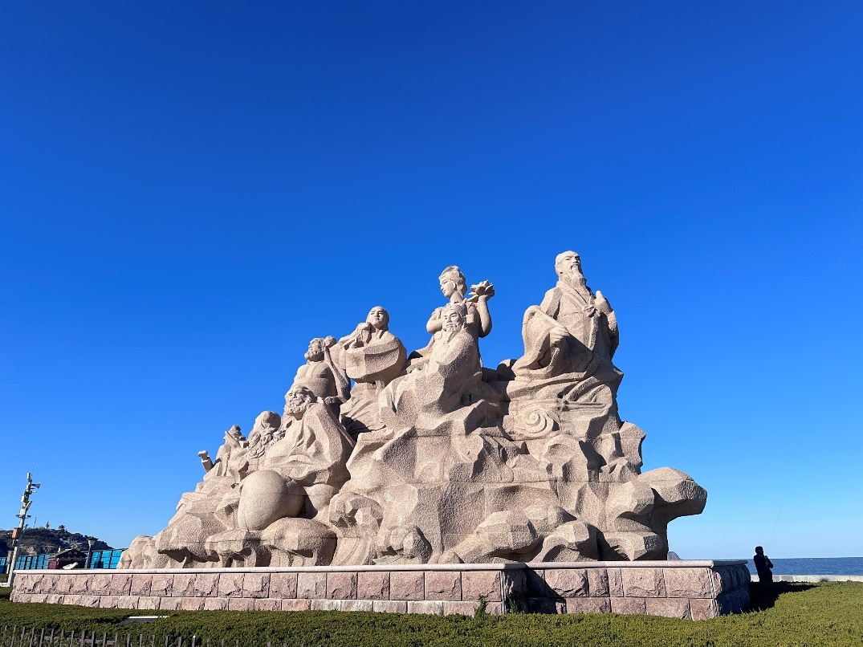
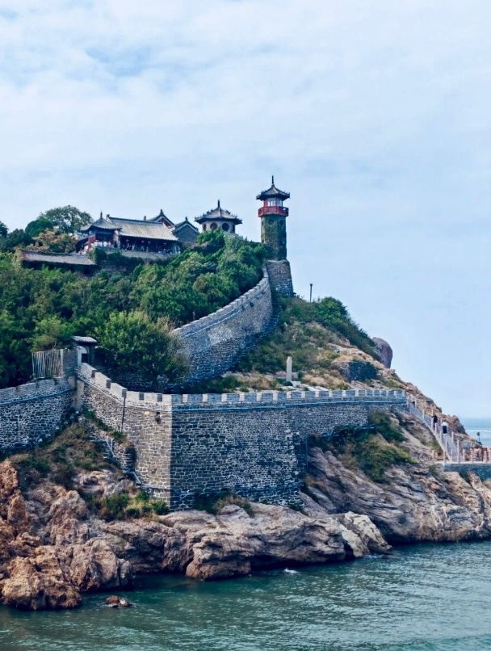

จากนั้นนำท่านเดินทางสู่ เมืองเยียนไถ (Yantai) (ใช้เวลาเดินทางประมาณ 1.5 ชั่วโมง)
นำทุกท่านมุ่งหน้าสู่เมืองที่สายลมแห่งตำนานและเสน่ห์แห่งไวน์หลอมรวมกับจังหวะแห่งคลื่นทะเล ณ ปลายสุดของคาบสมุทรซานตง จุดที่ทะเลป๋อไห่และทะเลเหลืองมาบรรจบกันอย่างงดงาม เมืองแห่งนี้ไม่ได้มีเพียงชายหาดสีทองทอดตัวยาวราวกับไร้ที่สิ้นสุดเท่านั้น แต่ทุกลมหายใจยังอบอวลไปด้วยประวัติศาสตร์ เรื่องเล่าลึกลับ และเสน่ห์หอมละมุนของไวน์คุณภาพเยี่ยม ชื่อ “เยียนไถ” มีความหมายว่า “หอควัน” ซึ่งมีรากมาจากหอสังเกตการณ์ที่สร้างขึ้นในสมัยราชวงศ์หมิง ใช้เป็นจุดส่งสัญญาณควันเตือนภัยโจรสลัดที่ยกพลจากทะเล แม้ควันไฟในวันวานจะเลือนหายไปแล้ว แต่จิตวิญญาณแห่งการปกป้องและสายสัมพันธ์อันแนบแน่นกับผืนทะเลยังคงสืบทอดอยู่ในวิถีของผู้คนเมืองนี้ นี่คือเมืองที่เปี่ยมด้วยเรื่องราวอันงดงามซึ่งทับซ้อนกันยาวนานนับพันปี รอให้ท่านมาสัมผัสด้วยตัวเอง

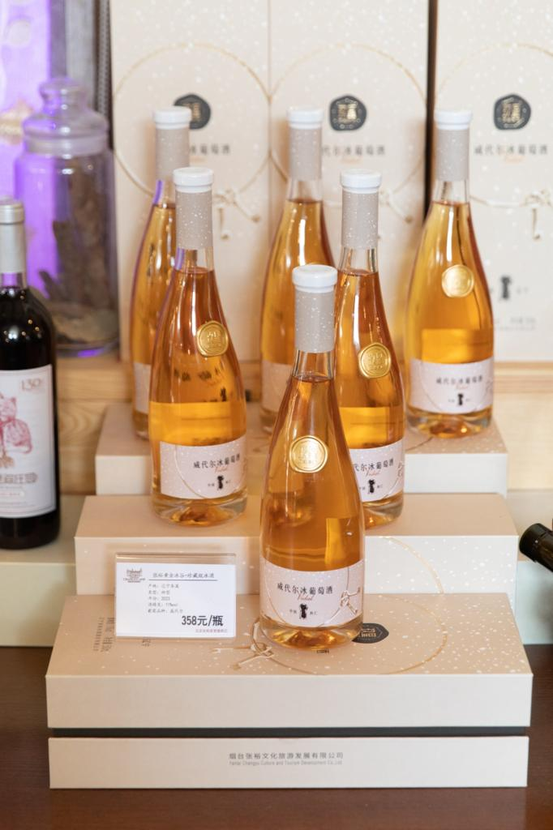
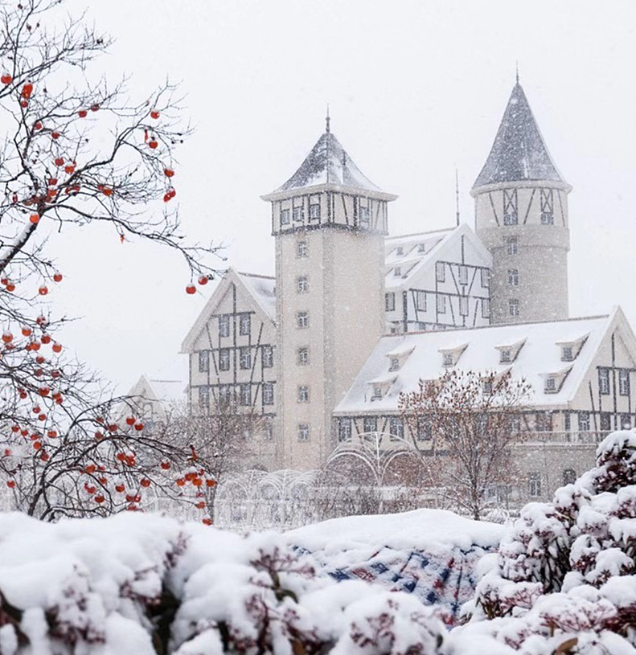
นำท่านสัมผัสบรรยากาศการจิบไวน์ท่ามกลางปราสาทสไตล์ยุโรป ราวกับก้าวเข้าสู่โลกเทพนิยายอันแสนโรแมนติก ณ ไร่ไวน์ ชาโตว์ คฤหาสน์ จางยู่ (Changyu Wine Museum) ปราสาทไวน์อันสง่างามที่ตั้งเด่นกลางไร่องุ่นสุดสายตาในเมืองเยียนไถ มณฑลซานตง ที่นี่คือการผสานกันอย่างลงตัวระหว่างมรดกการทำไวน์ของจีนที่สืบทอดยาวนานกว่าร้อยปี กับองค์ความรู้ด้านไวน์จากฝรั่งเศส จนก่อเกิดเป็นสถานที่ท่องเที่ยวที่ทั้งสวยงาม น่าถ่ายภาพ และเป็นดั่งสวรรค์ของผู้หลงใหลในไวน์ เชิญท่านเดินชมสถาปัตยกรรมคลาสสิกอันโดดเด่น ลงสำรวจห้องเก็บไวน์ใต้ดินอันลึกลับ และปิดท้ายด้วยการลิ้มรสไวน์ชั้นดีที่ผลิตจากองุ่นสดในไร่ เพิ่มสีสันให้การเดินทางของท่านน่าประทับใจยิ่งขึ้น และเพื่อเติมเต็มประสบการณ์สุดคลาสสิก… เชิญท่าน ลิ้มรสไวน์แดงท้องถิ่น 1 แก้วต่อท่าน อันเป็นหนึ่งในไวน์ชื่อดังของคฤหาสน์แห่งนี้ สำหรับผู้เดินทางที่มีอายุต่ำกว่า 18 ปี หรือไม่สามารถดื่มเครื่องดื่มแอลกอฮอล์ได้ด้วยเหตุผลทางศาสนา หรือเหตุผลส่วนตัว ทางบริษัทได้จัดเตรียมเครื่องดื่มที่ไม่มีแอลกอฮอล์ไว้บริการแทนอย่างเหมาะสม โดยทางบริษัทได้จัดเตรียมน้ำองุ่นรสชาติเยี่ยมไว้บริการทดแทน

ค่ำ รับประทานอาหารค่ำ ณ ภัตตาคาร

จากนั้นนำท่านเข้าสู่ที่พัก ALOFT YANTAI หรือเทียบเท่า โรงแรม 4* Local
////////////////////////////////////////////////////////

วันที่สอง เยียนไถ-เว่ยไห่- ถนนริมหาด คบเพลิงหมายเลข 8 – ประตูแห่งโชคลาภ– นั่งรถชมเมืองแบบพาโนรามา – ช็อปปิ้งเยียนไถไนท์มาร์เก็ต (B/L/-)

เช้า รับประทานอาหารเช้า ณ ห้องอาหารของโรงแรม

นำท่านมุ่งหน้าไปยัง เมืองเว่ยไห่ (Weihai) (ใช้เวลาเดินทางประมาณ 1.5 ชั่วโมง) เมืองชายทะเลที่เงียบสงบ รายล้อมด้วยสายลมแห่งกาลเวลาและเสียงคลื่นที่กระทบฝั่งอย่างอ่อนโยน ณ จุดที่ผืนแผ่นดินจีนทอดตัวลงสู่ทะเลเหลืองอย่างงดงาม เว่ยไห่ไม่เพียงโดดเด่นด้วยชายหาดที่ยาวสุดสายตาและอากาศบริสุทธิ์เท่านั้น แต่ด้วยทำเลที่ตั้งซึ่งอยู่ใกล้คาบสมุทรเกาหลีมากที่สุด ทำให้เมืองแห่งนี้กลายเป็นประตูสำคัญของการแลกเปลี่ยนทางเศรษฐกิจและวัฒนธรรมกับเกาหลีใต้มาหลายยุคสมัย กลิ่นอายเกาหลีจึงซึมซาบอยู่ในชีวิตประจำวันของชาวเมือง ไม่ว่าจะเป็นร้านค้า ป้ายบอกทาง ไปจนถึงร้านอาหารเกาหลีรสชาติต้นตำรับที่สามารถพบได้ทั่วเมืองอย่างง่ายดาย
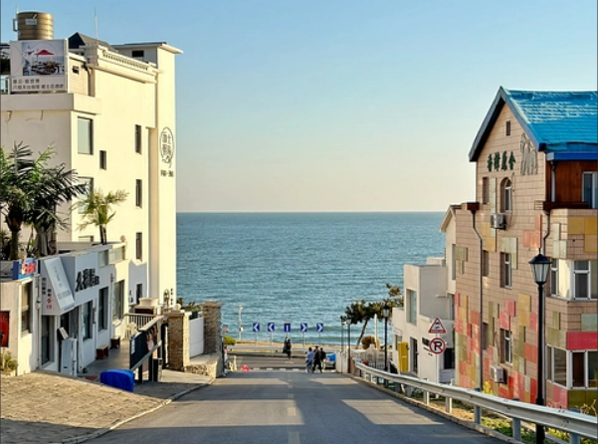
นำท่านเช็กอิน ถนนริมหาด ถนนคบเพลิงสายที่แปด มุมลับสุดปังที่ใคร ๆ ก็ต้องมาเยือน ถนนเส้นเล็ก ๆ ที่ทอดยาวลงไปจนสุดสายตา บรรจบกับเส้นขอบฟ้าและผืนน้ำทะเลสีครามสดใส จุดเช็กอินที่โด่งดังที่สุดในโลกโซเชียลของเมืองเว่ยไห่ มณฑลซานตง จนได้รับฉายาว่าเป็น “คามาคุระแห่งเมืองจีน” ด้วยบรรยากาศราวกับหลุดออกมาจากฉากการ์ตูนอนิเมะญี่ปุ่น ที่นี่ไม่ใช่เพียงแค่ถนน แต่คือเฟรมภาพที่มีชีวิต ซึ่งความเรียบง่ายของบ้านเรือนสองข้างทางตัดกับความยิ่งใหญ่ของท้องทะเลได้อย่างลงตัว ทำให้ทุกย่างก้าวและทุกครั้งที่กดชัตเตอร์ของคุณกลายเป็นภาพถ่ายที่น่าจดจำ เตรียมกล้องของคุณให้พร้อม แล้วไปเก็บภาพสวย ๆ ในมุมมหาชนแห่งนี้กันได้เลย นอกจากนี้ บริเวณใกล้เคียงยังมีคาเฟ่และร้านอาหารเล็ก ๆ หลายแห่งที่ให้บริการทั้งเครื่องดื่มและของว่าง ในราคาย่อมเยาอีกด้วย
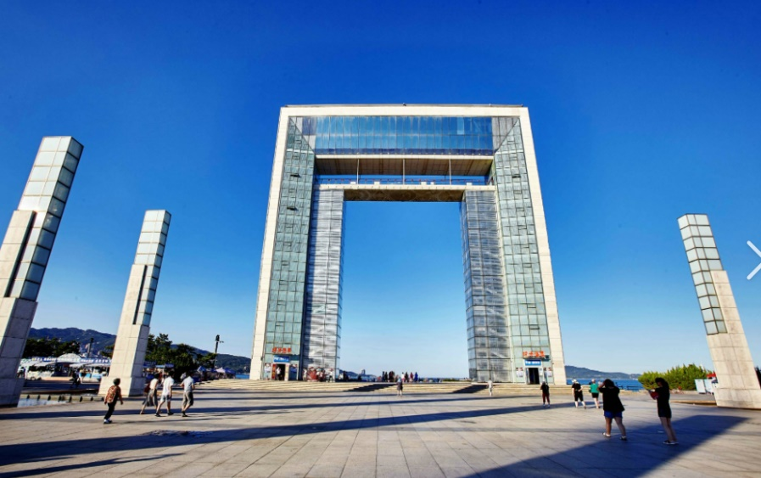
ไปกันต่อที่ ประตูแห่งโชคลาภ สัญลักษณ์แห่งความหวังและความเจริญรุ่งเรือง ตั้งอยู่ริมชายฝั่งทะเลเหลืองที่งดงามตระการตา สถาปัตยกรรมรูปทรงทันสมัยอันโดดเด่นนี้คือ “ประตูแห่งความสุข” หรือ “ประตูแห่งโชคลาภ” ที่ชาวเว่ยไห่ภาคภูมิใจอย่างยิ่ง ประตูแห่งโชคลาภถูกสร้างขึ้นเพื่อเฉลิมฉลองวาระครบรอบ 100 ปีของการเปิดท่าเรือเว่ยไห่ และได้รับการขนานนามว่าเป็น “ประตูแห่งเว่ยไห่” ทำหน้าที่เป็นดั่งสัญลักษณ์ต้อนรับผู้มาเยือนจากทั่วทุกสารทิศ โครงสร้างอันสูงสง่าเปรียบเสมือนกรอบภาพขนาดมหึมา ที่โอบล้อมทิวทัศน์ของทะเลเปิดและเกาะหลิวกงซึ่งอยู่เบื้องหน้า ก่อให้เกิดมุมมองอันงดงามจับใจ โดยเฉพาะในช่วงพระอาทิตย์ขึ้นและตกดิน เมื่อแสงสีทองสาดลอดผ่านช่องประตู กลายเป็นฉากธรรมชาติอันน่าประทับใจ ที่นี่จึงกลายเป็นหนึ่งในจุดถ่ายภาพยอดนิยมของนักท่องเที่ยว ทั้งเพื่อเก็บภาพความทรงจำและขอพรเสริมความเป็นสิริมงคลก่อนออกเดินทางต่อ

กลางวัน รับประทานอาหารกลางวัน ณ ภัตตาคาร

จากนั้นนำท่าน เปิดประสบการณ์สุดประทับใจด้วยการ นั่งรถชมวิวเว่ยไห่แบบพาโนรามา บนรถบัสสุดชิค ที่จะพาท่านสัมผัสเสน่ห์ของเมืองชายทะเลอันงดงามราวกับภาพวาดได้แบบเต็มตา รถบัสชมวิวนี้จะพาท่านลัดเลาะไปตามเส้นทางเลียบชายฝั่งที่สวยที่สุดของเว่ยไห่ เปิดมุมมองให้เห็นภูเขาที่ทอดตัวโอบล้อมทะเลสีคราม ชายหาดสีทอง และแลนด์มาร์กสำคัญต่าง ๆ ที่ผสานกันอย่างลงตัว รถมินิบัสสีสันสดใสได้รับการออกแบบมาเพื่อมอบประสบการณ์การเดินทางอันน่าจดจำ พร้อมบริการไกด์ผู้เชี่ยวชาญที่จะบรรยายเรื่องราวน่าสนใจตลอดเส้นทาง ให้ท่านได้ซึมซับทั้งความงดงามและวัฒนธรรมของเว่ยไห่อย่างเต็มอิ่มและสะดวกสบาย

จากนั้นนำท่านเดินทางกลับสู่ เมืองเยียนไถ (ใช้เวลาเดินทางประมาณ 1.5 ชั่วโมง)

จากนั้นนำท่าน เดินทางตลาดกลางคืนเยียนไถ สวรรค์ของนักชิมและแหล่งรวมความคึกคักยามราตรี แสงไฟนีออนและกลิ่นหอมกรุ่นของอาหารเชิญชวนให้เดินสำรวจ สัมผัสวัฒนธรรมอาหารริมทางและบรรยากาศอันแสนคึกคัก ไม่ว่าคุณจะเป็นสายชิม สายช้อป หรือแค่อยากมาเดินเล่นซึมซับบรรยากาศ ตลาดกลางคืนในเยียนไถก็พร้อมต้อนรับและมอบประสบการณ์ที่น่าจดจำให้คุณเสมอ

อิสระรับประทานอาหารค่ำ เพื่อความสะดวกในการท่องเที่ยวและช้อปปิ้ง

จากนั้นนำท่านเข้าสู่ที่พัก ALOFT YANTAI หรือเทียบเท่า โรงแรม 4* Local
////////////////////////////////////////////////////////

วันที่สาม ถนนเฉาหยาง-ประติมากรรมวาฬเกยตื่น-ชิงเต่า-ย่านซาจื่อโข่ว-พิพิธภัณฑ์โรงเบียร์ชิงเต่า (ลิ้มรสเบียร์ชิงเต่า ท่านละ 1 แก้ว) -ถนนคนเดินไถตง (B/L/-)

เช้า รับประทานอาหารเช้า ณ ห้องอาหารของโรงแรม

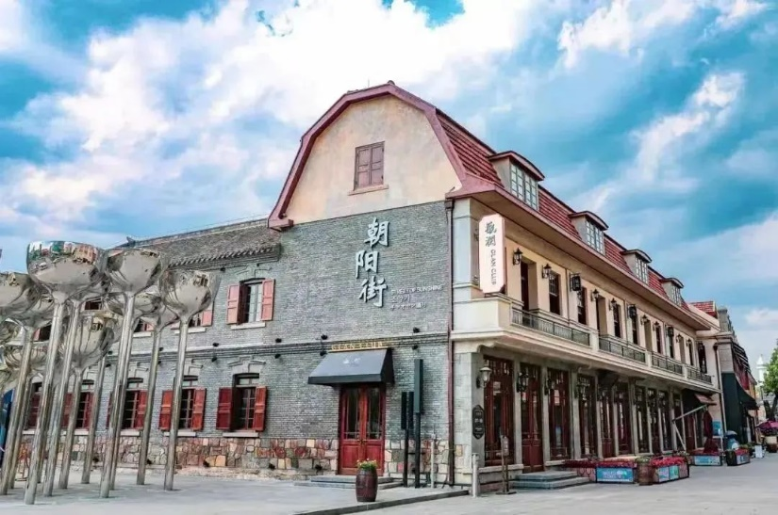
นำท่านเดินทางสู่ ถนนเฉาหยาง (Chaoyang Street / Chaoyang Road) เช็กอินสุดฮิตที่ห้ามพลาดในเมืองเยียนไถ เมื่อก้าวเข้าสู่ถนนเฉาหยางแล้ว ท่านจะรู้สึกเหมือนได้ย้อนเวลากลับไปในอดีต แต่ยังคงความทันสมัยไว้อย่างลงตัว ที่นี่คือ “จุดเช็กอินยอดนิยม” ที่เหล่าสายโซเชียลต้องมาเยือนเมื่อมาถึงเมืองเยียนไถ ถนนสายประวัติศาสตร์ที่เต็มไปด้วยอาคารสไตล์ยุโรปแห่งนี้ ไม่ได้มีเพียงความสวยงามของสถาปัตยกรรมเท่านั้น แต่ยังเปี่ยมไปด้วยชีวิตชีวาจากร้านค้าเก๋ ๆ คาเฟ่บรรยากาศดี และร้านอาหารมากมายที่รอให้คุณไปค้นหา

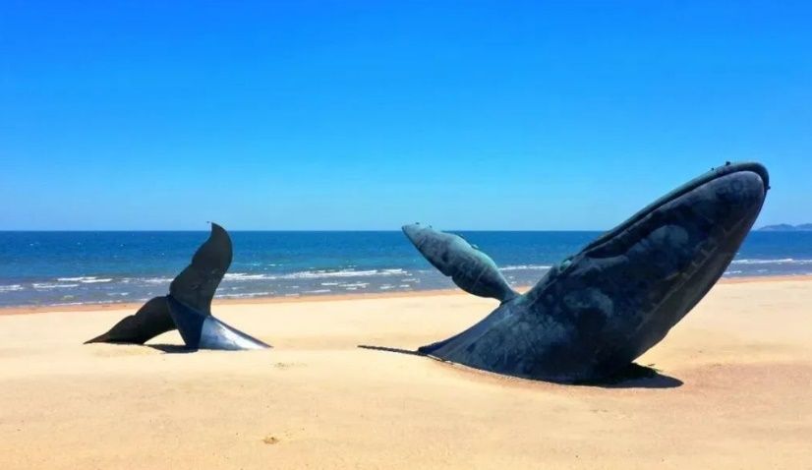
จากนั้นเช็กอินที่ ประติมากรรมวาฬเกยตื้นผู้โดดเดี่ยว (Qingdao Sculpture Park – Whale sculpture) ริมชายฝั่งเมืองเยียนไถ แลนด์มาร์กยอดฮิตในโลกโซเชียลที่ไม่เพียงโดดเด่นด้วยความงดงาม แต่ยังแฝงด้วยเรื่องราวลึกซึ้งใต้ผืนคลื่นทะเล ประติมากรรมวาฬซึ่งโผล่ขึ้นจากทรายเพียงครึ่งลำนี้ ได้กลายเป็นสัญลักษณ์แห่งการรอคอยและความหวัง ชวนให้ผู้มาเยือนได้สัมผัสเสน่ห์อันเงียบสงบ พร้อมตีความเรื่องราวผ่านมุมมองของตนเอง

กลางวัน รับประทานอาหารกลางวัน ณ ภัตตาคาร

จากนั้นนำท่านเดินทางสู่ เมืองชิงเต่า (ใช้เวลาเดินทางประมาณ 3-4 ชั่วโมง) เป็นเมืองท่าติดชายฝั่งทะเลทางตะวันออกของมณฑลซานตง ประเทศจีน ตั้งอยู่ริมทะเลเหลือง ตรงข้ามกับคาบสมุทรเกาหลี ถือเป็นหนึ่งในเมืองท่องเที่ยวและศูนย์กลางเศรษฐกิจที่สำคัญของจีน เมืองนี้มีชื่อเสียงด้าน ภูมิทัศน์ชายทะเลที่งดงาม สถาปัตยกรรมสไตล์ยุโรปจากยุคอาณานิคมเยอรมัน เบียร์ชิงเต่า (Tsingtao Beer) ที่เป็นแบรนด์ระดับโลก และบรรยากาศเมืองท่าที่ผสมผสานกลิ่นอายตะวันตกและตะวันออกได้อย่างลงตัว ชิงเต่าจึงเป็นทั้ง เมืองท่องเที่ยวพักผ่อนริมทะเล เมืองอุตสาหกรรม และศูนย์กลางการเดินเรือสำคัญของภูมิภาคจีนตะวันออก

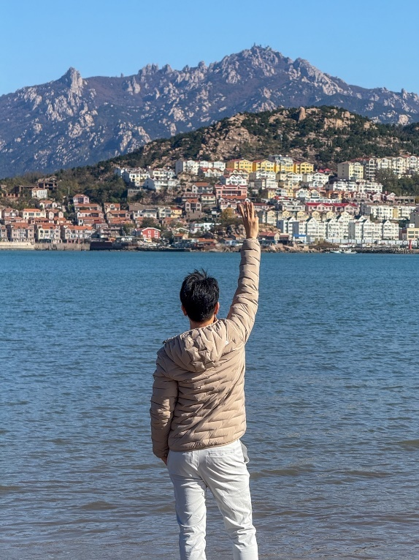
นำท่านชม หมู่บ้านชาวประมงซาจื่อโขว่ (Shizhikou Fishing Village) เป็นหมู่บ้านชาวประมงที่มีชื่อเสียงในเขตเหล่าซาน มีเอกลักษณ์ที่บ้านเรือนสีสันสดใสที่ตั้งเรียงรายไปตามเนินเขา ตัดกับน้ำทะเลสีฟ้า ทำให้มีทัศนียภาพที่คล้ายคลึงกับเมืองชายฝั่งในยุโรปใต้ และเป็นจุดถ่ายภาพยอดนิยม ให้ท่านเดินชมทิวทัศน์หมู่บ้าน อิสระถ่ายรูปตามอัธยาศัย

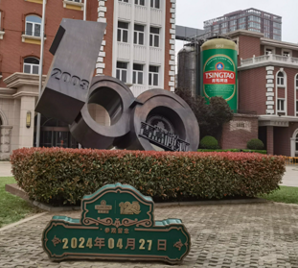
นำท่านไป พิพิธภัณฑ์เบียร์ชิงเต่า (Tsingtao Beer Museum) ก่อตั้งขึ้นบนพื้นที่ของ โรงเบียร์เก่าแก่ของเยอรมัน ซึ่งเริ่มผลิตเบียร์ตั้งแต่ปี 1903 เป็นพิพิธภัณฑ์ที่จัดแสดงประวัติศาสตร์และกระบวนการผลิตเบียร์ชิงเต่า
ชมกระบวนการผลิตเบียร์ ตั้งแต่การหมักจนถึงการบรรจุขวด เรียนรู้ ประวัติและวิวัฒนาการของเบียร์ชิงเต่า ชิมเบียร์สดหลากหลายรสชาติ ในบริเวณชิมเบียร์ (เฉพาะผู้ใหญ่)
มี ร้านขายของที่ระลึก และของฝากเกี่ยวกับเบียร์ชิงเต่า

***ชิมเบียร์จากถัง ท่านละ 1 แก้ว เพื่อความสดชื่นระหว่างการเดินทางสำหรับผู้ร่วมทริปที่มีอายุต่ำกว่า 18 ปี หรือไม่สามารถดื่มเครื่องดื่มแอลกอฮอล์ได้ด้วยเหตุผลทางศาสนา ทางบริษัทได้จัดเตรียมเครื่องดื่มอัดลมที่ไม่มีแอลกอฮอล์ไว้บริการทดแทน***

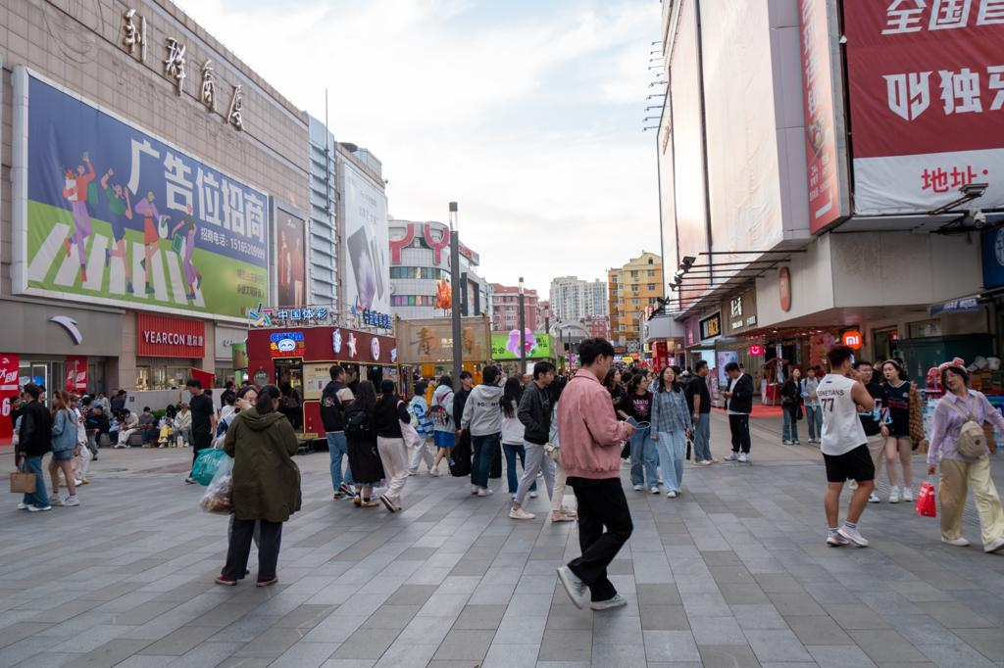
จากนั้นนำทุกท่านสู่ ถนนคนเดินไถตง (Taidong Pedestrian Street) แหล่งช้อปปิ้งที่คึกคักที่สุดแห่งหนึ่งของเมืองชิงเต่า ซึ่งได้รับการขนานนามว่าเป็น “หนานจิงของชิงเต่า” เปรียบได้กับถนนหนานจิงของเซี่ยงไฮ้ หรือถนนหวังฝูจิ่งแห่งกรุงปักกิ่งเลยทีเดียว ย่านนี้เป็นศูนย์รวมความบันเทิงและการจับจ่ายที่เต็มไปด้วยชีวิตชีวา นักท่องเที่ยวและคนท้องถิ่นนิยมมาเดินเล่น ช้อปปิ้ง และลิ้มลองอาหารอร่อยหลากหลายชนิด โดยตลอดสองข้างทางเรียงรายไปด้วยร้านค้าทุกประเภท ตั้งแต่ห้างสรรพสินค้าขนาดใหญ่ไปจนถึงร้านเล็ก ๆ ที่จำหน่ายเสื้อผ้า รองเท้า ของใช้ทั่วไป รวมถึงของฝากและของที่ระลึกน่ารักมากมาย เมื่อยามค่ำคืน ถนนเส้นนี้จะเปลี่ยนบรรยากาศเป็น ตลาดกลางคืนสุดคึกคัก เต็มไปด้วยร้านอาหารริมทางและของว่างท้องถิ่นหลากรสชาติ กลิ่นหอมชวนชิมตลอดเส้นทาง จนได้รับฉายาว่าเป็น สวรรค์ของนักชิม อีกแห่งหนึ่งของเมืองชิงเต่า

อิสระรับประทานอาหารค่ำ เพื่อความสะดวกในการท่องเที่ยวและช้อปปิ้ง

จากนั้นนำท่านเข้าสู่ที่พัก
โรงแรมที่พัก Holiday Inn Express Qingdao West Coast Golden Beach หรือเทียบเท่า โรงแรม 4* Local
////////////////////////////////////////////////////////

วันที่สี่ ชิงเต่า-สะพานจ้านเฉียว-เช็คอินย่านเมืองเก่าเยอรมัน-ตรอกกว่างซิ่ง-
ถนนจงซาน-อดีตที่ทำการสถานีตำรวจเยอรมัน-โบสถ์คริสต์ St.Michael’s cathedral(ชมภายนอก)– 4th May Square จัตุรัส 54 (B/L/-)

เช้า รับประทานอาหารเช้า ณ ห้องอาหารของโรงแรม

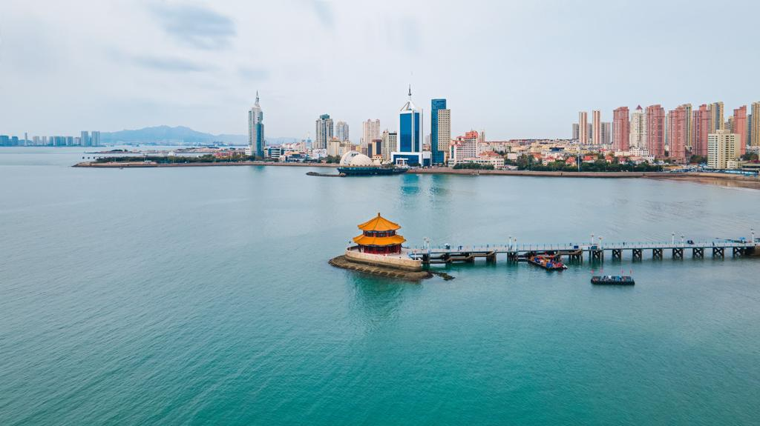
จากนั้นนำทุกท่านชม แลนด์มาร์กสำคัญของเมืองชิงเต่า สะพานจ้านเฉียว (Zhanqiao Pier) สัญลักษณ์ของเมืองเก่าที่โดดเด่นด้วยบรรยากาศริมทะเลสุดคลาสสิก สะพานแห่งนี้ตั้งอยู่บริเวณเขตเมืองเก่าชิงเต่า ถือเป็นจุดที่สะท้อนทั้งประวัติศาสตร์และวัฒนธรรมชายฝั่งได้อย่างงดงาม สะพานไม้ทอดยาวออกสู่ทะเล โดยมี ศาลา Huilan Pavilion ตั้งอยู่ปลายสะพาน เป็นจุดชมวิวและถ่ายภาพยอดนิยม ที่สามารถมองเห็นทิวทัศน์ของทะเลสีคราม ท้องฟ้าโปร่ง และเรือประมงซึ่งเป็นเอกลักษณ์ของเมืองชิงเต่าได้อย่างชัดเจนสะพานจ้านเฉียวเหมาะสำหรับการเดินเล่นชมวิวทะเล ถ่ายภาพพระอาทิตย์ตก หรือพักผ่อนเพลิดเพลินกับบรรยากาศริมอ่าว เป็นหนึ่งในจุดเช็คอิน ที่รวบรวมทั้งความงดงามทางธรรมชาติและเสน่ห์ของเมืองประวัติศาสตร์ไว้ในที่เดียว
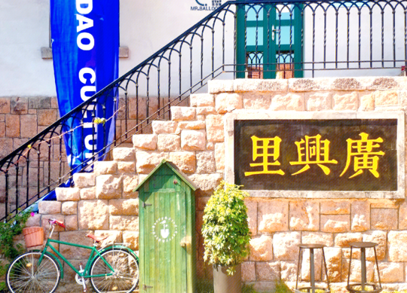
จากนั้นนำท่านไป ย่านเมืองเก่าเยอรมัน (German Governor’s Residence Area) เริ่มต้นจาก ตรอกกว่างซิ่ง (Guangxingli) ย้อนเวลากลับไปในชิงเต่าเมื่อร้อยกว่าปีก่อน ที่นี่คือย่านเก่าแก่ที่ถูกปลุกให้กลับมามีชีวิตชีวาอีกครั้ง กลายเป็นแหล่งรวมตัวของเหล่าฮิปสเตอร์และนักท่องเที่ยวที่ต้องการสัมผัสเสน่ห์ที่ไม่เหมือนใคร ตรอกซอกซอยที่เรียงรายไปด้วยอาคารสถาปัตยกรรมแบบ “หลี่–ย่วน” ซึ่งเป็นการผสมผสานระหว่างบ้านสี่ล้อมแบบจีนกับอาคารสไตล์ตะวันตกที่สร้างขึ้นในช่วงทศวรรษ 1920–1930 ปัจจุบันกลายมาเป็นที่ตั้งของคาเฟ่สุดเก๋ ร้านค้าดีไซน์ และแกลเลอรีศิลปะขนาดย่อม ทำให้ที่นี่เป็นจุดถ่ายรูปยอดนิยมที่ใครมาเยือนชิงเต่าก็ต้องแวะมาเช็กอิน

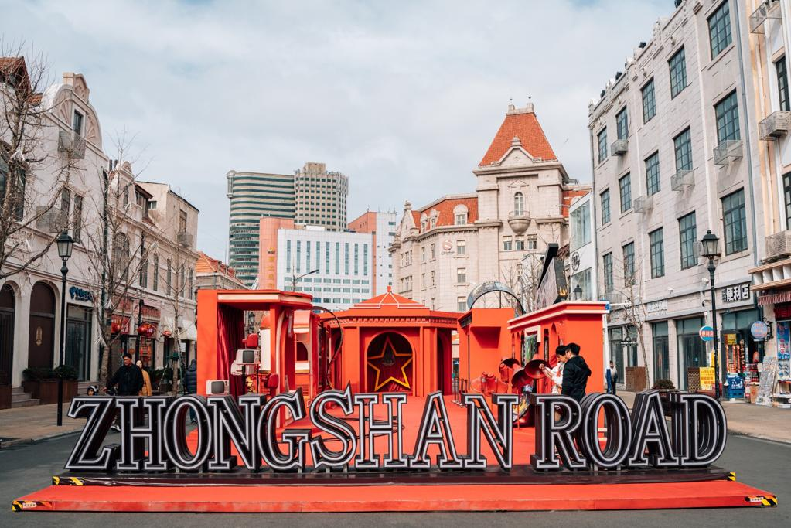
จากนั้นนำท่านเดิน ถนนคนเดินจงซาน (Zhongshan road) เป็นถนนที่อยู่ใจกลางเมืองชิงเต่า ถนนจงซาน นั้นนับว่าเป็นย่านการค้าอันเก่าแก่มีตั้งแต่แผงลอยถึงร้านค้าใหญ่แข่งกันเปิดทำการค้าอย่างคึกคักสินค้าที่สามารถหาซื้อได้จากที่นี้อาทิอาหารทะเลสินค้าหัตถกรรมชิ้นเล็กๆ เสื้อผ้าแบรนด์ดังหรือแม้กระทั่งเบียร์ขึ้นชื่ออย่างเบียร์ชิงเต่า

กลางวัน รับประทานอาหารกลางวัน ณ ภัตตาคาร

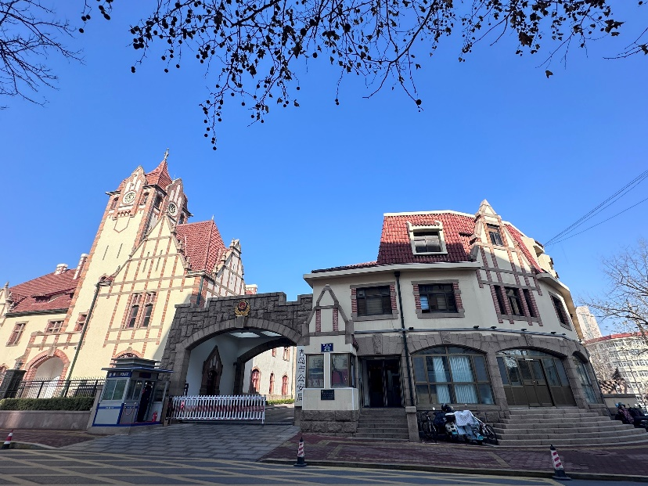
นำท่านชม อดีตที่ทำการสถานีตำรวจเยอรมัน อาคารสถาปัตยกรรมยุโรปอันโดดเด่นที่สร้างขึ้นในปี ค.ศ. 1904 แห่งนี้ ไม่ได้เป็นเพียงอาคารเก่าแก่ที่งดงามเท่านั้น แต่ยังเป็นหน้าต่างสู่เรื่องราวในอดีตของเมืองท่าแห่งนี้ในยุคที่เยอรมนีเข้ามาปกครอง ด้วยหอคอยสูงตระหง่านและหลังคากระเบื้องสีแดงสด ทำให้ที่นี่เป็นอีกหนึ่งจุดหมายที่นักเดินทางผู้หลงใหลในประวัติศาสตร์และสถาปัตยกรรมไม่ควรพลาด เดิมที อาคารแห่งนี้ถูกสร้างขึ้นเพื่อใช้เป็นที่ทำการตำรวจ (Polizeiamt) ในยุคอาณานิคมของเยอรมนี และต่อมาได้ถูกปรับเปลี่ยนให้เป็นที่ทำการของหน่วยงานราชการหลายแห่งตามยุคสมัยที่ผันเปลี่ยน ปัจจุบัน อาคารทรงคุณค่าทางประวัติศาสตร์แห่งนี้เป็นที่ตั้งของสำนักงานตำรวจเมืองชิงเต่า และเปิดให้นักท่องเที่ยวได้ชื่นชมความงดงามของสถาปัตยกรรมภายนอกอย่างใกล้ชิด (ชมภายนอก)

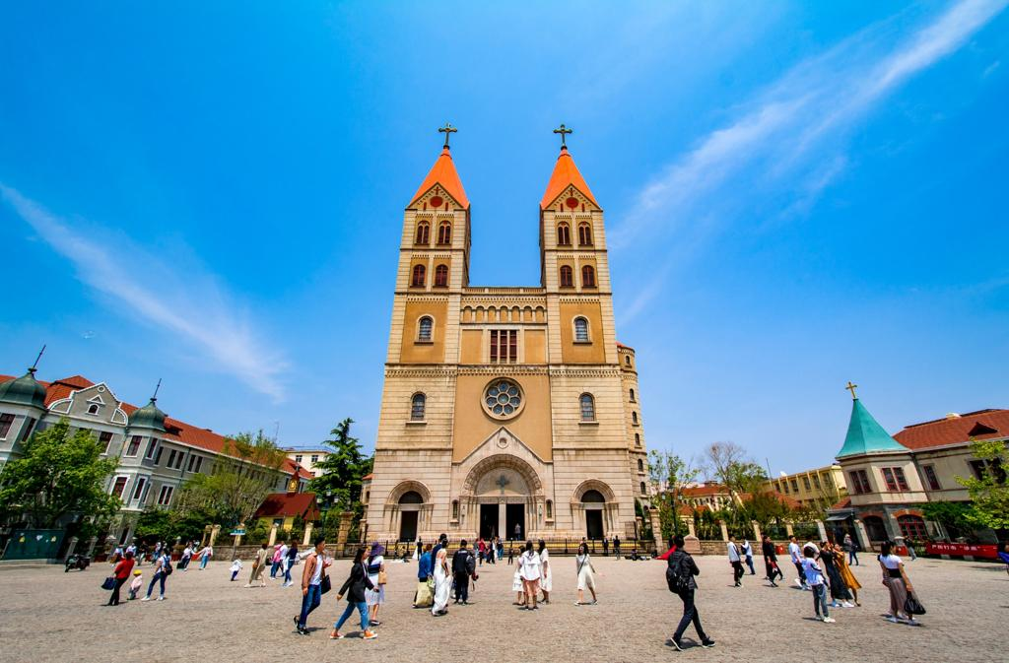
ต่อด้วยนำท่านชม St. Michael’s Cathedral Qingdao (ชมภายนอก) เป็นอีกจุดยอดนิยมของนักท่องเที่ยวที่ต้องการชมสถาปัตยกรรมสไตล์ยุโรปในเมืองชิงเต่า เป็นโบสถ์คาทอลิก ออกแบบโดยสถาปนิกชาวเยอรมัน มีรูปแบบสถาปัตยกรรมแบบโกธิก ผสมผสานแบบโรมัน สร้างเสร็จสมบูรณ์ในปี1934 มีเอกลักษณ์คือ บริเวณอาคาร ด้านหน้ามีหอนาฬิกาสูง 56 เมตร 2 หลัง ตั้งอย่างโดดเด่น โดยจะส่งเสียงสัญญาณในทุก วันอาทิตย์หรือช่วงเทศกาลสำคัญ ภายในโบสถ์สามารถบรรจุคนได้ประมาณ 1,000 คน ตกแต่งอย่างเรียบง่ายแต่สวยตามสไตล์เรเนอซองส์ในอิตาลีเมื่อทุกสิ่งอย่างถูก ผสมผสานกันจึงทำให้โบสถ์แห่งนี้งดงามและกลายเป็นอีกหนึ่งสถานที่ที่โรแมนติกในเมืองชิงเต่า
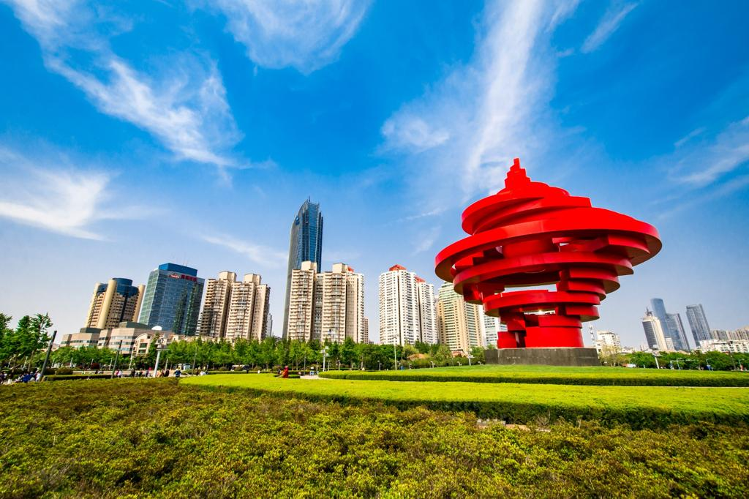
จากนั้นนำท่านไปชม “May Fourth Square จัตุรัส 54” เป็นหนึ่งในแลนด์มาร์คที่สำคัญ ของเมืองชิงเต่า ตั้งอยู่ริมอ่าวฟู่ซาน ทำให้สามารถมองเห็นทิวทัศน์ของทะเล และยังสามารถมองเห็นศูนย์กีฬาทางเรือโอลิมปิกชิงเต่าที่อยู่ใกล้เคียงกันได้อีกด้วย ชื่อของจัตุรัสแห่งนี้มีที่มาจาก "ขบวนการ 4 พฤษภาคม" (May Fourth Movement) ซึ่งเป็นเหตุการณ์สำคัญในประวัติศาสตร์จีนที่เกิดขึ้นเมื่อวันที่ 4 พฤษภาคม ค.ศ. 1919 โดยเป็นขบวนการประท้วงของนักศึกษาและปัญญาชนในกรุงปักกิ่ง เพื่อแสดงการต่อต้านการตัดสินใจของสนธิสัญญาแวร์ซายส์ที่ยกดินแดนชิงเต่าซึ่งเคยเป็นของเยอรมนีให้กับญี่ปุ่นแทนที่จะคืนให้แก่จีนในฐานะประเทศผู้ชนะสงครามโลกครั้งที่ 1 จัตุรัสนี้ถูกสร้างขึ้นในปี 1997 เพื่อรำลึกถึงเหตุการณ์ดังกล่าวและเป็นสัญลักษณ์ของจิตวิญญาณแห่งความรักชาติ ประติมากรรม "ลมแห่งเดือนพฤษภาคม" (The Wind of May) เป็นสัญลักษณ์ที่โดดเด่นที่สุดของจัตุรัส เป็นประติมากรรมเหล็กกล้าขนาดใหญ่สีแดง มีความสูง 30 เมตร มีรูปร่างเกลียวที่บิดหมุนขึ้นสู่ท้องฟ้า ซึ่งสื่อถึงจิตวิญญาณแห่งการต่อสู้และความรักชาติ
ค่ำ รับประทานอาหารค่ำ ณ ภัตตาคาร

จากนั้นนำท่านเข้าสู่ที่พัก
โรงแรมที่พัก Holiday Inn Express Qingdao West Coast Golden Beach หรือเทียบเท่า โรงแรม 4* Local
////////////////////////////////////////////////////////

พิเศษ!! เดินทางช่วง 17 ก.ค.-16 ส.ค. มีรถไปส่งที่งานเทศกาลเบียร์ QINGDAO BEER FESTIVAL 2026 ฟรี !!
หมายเหตุ: บริการรถรับส่งขาไป สำหรับขากลับลูกค้าสามารถเดินทางกลับได้อิสระตามอัธยาศัย
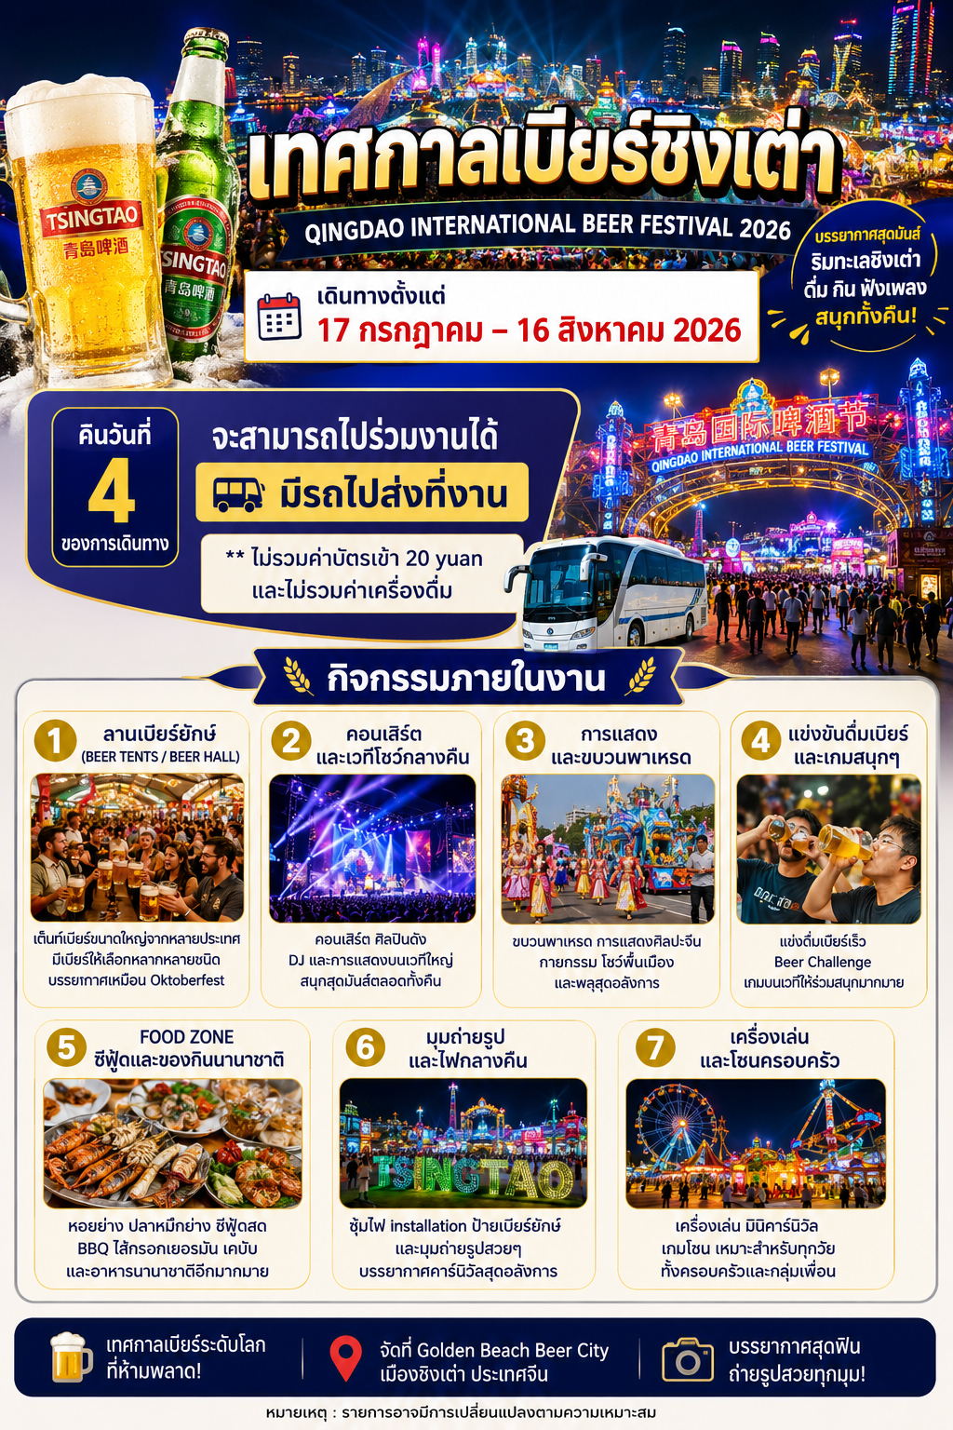
วันที่ห้า ปาต้ากวน-ถ่ายรูปกับบ้านพักตากอากาศของท่านเจียงไคเช็ค (ถ่ายรูปด้านนอก)-หาดหมายเลข2– ช็อปปิ้งห้าง MixC-สนามบินชิงเต่าเจียวตง (B/L/-)

เช้า รับประทานอาหารเช้า ณ ห้องอาหารของโรงแรม

นำท่านสู่ ย่านปาต้ากวน (Badaguan) คือ ย่านที่มีชื่อเสียงในเมืองชิงเต่า ซึ่งเป็นที่รู้จักจากสถาปัตยกรรมสไตล์ตะวันตกที่หลากหลาย โดยมีสถาปัตยกรรมจากกว่า 20 ประเทศ เช่น เยอรมนี ญี่ปุ่น และอังกฤษ รวม กว่า 200 แห่ง ชื่อ "ปาต้ากวน" หมายถึง "ด่านสำคัญทั้งแปด" ที่นี่จึงได้รับการขนานนามว่า เป็น "พิพิธภัณฑ์สถาปัตยกรรมนานาชาติ" ให้ท่าน ถ่ายรูปกับบ้านพักตากอากาศของท่านเจียงไคเช็ค (ถ่ายรูปด้านนอก ไม่รวมค่าเข้าชม) นำท่านเดินเล่น หาดหมายเลข 2 (No. 2 Bathing Beach) หาดที่ตั้งอยู่ติดกับย่านปาต้ากวน ทางชายฝั่งเมืองชิงเต่า มีบรรยากาศสงบกว่าหาดใหญ่ๆ และเหมาะแก่การพักผ่อนริมทะเล พร้อมทรายละเอียดและคลื่นไม่แรงมาก
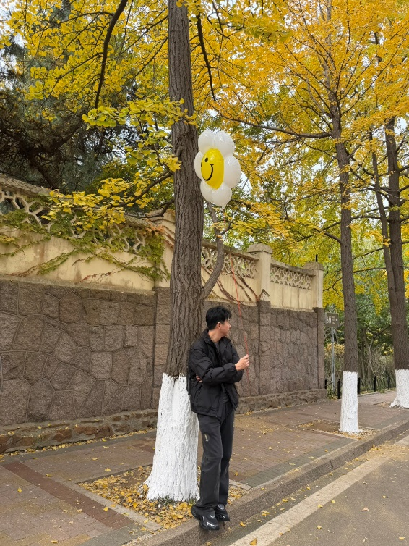
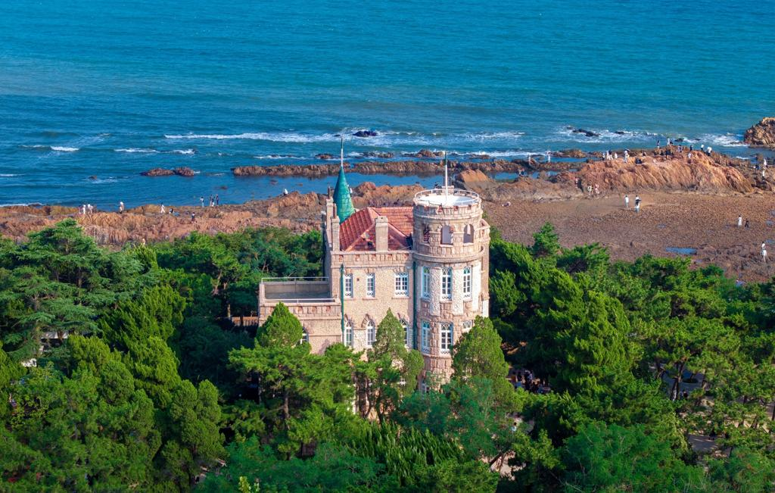

กลางวัน รับประทานอาหารกลางวัน ณ ภัตตาคาร

จากนั้นนำท่าน ช็อปปิ้งที่ห้าง MixC Qingdao เป็นห้างสรรพสินค้าขนาดใหญ่และทันสมัยที่สุดแห่งหนึ่งในเมืองชิงเต่า มณฑลซานตง ประเทศจีน เป็นจุดหมายปลายทางที่ยอดเยี่ยมสำหรับการช้อปปิ้ง ทานอาหาร และความบันเทิง
**อิสระรับประทานอาหารค่ำตามอัธยาศัย**

ถึงเวลาอันสมควร นำท่านเดินทางสู่สนามบินชิงเต่าเจียวตง

21:50 น. ออกเดินทางสู่สนามบินสุวรรณภูมิ โดยสายการบิน Shandong Airlines (SC)
เที่ยวบินที่ SC4079 (มีอาหารว่างบริการบนเครื่อง)

วันเดินทางถึง กรุงเทพฯ (สนามบินสุวรรณภูมิ) (-/-/-)

01:55 น. เดินทางกลับถึงสนามบินสุวรรณภูมิ โดยสวัสดิภาพ พร้อมความประทับใจ

*************************************
หมายเหตุ* โปรแกรมการเดินทางอาจเปลี่ยนแปลงตามความเหมาะสม
บริษัทฯ ขอสงวนสิทธิ์ในการปรับเปลี่ยนราคา
หากมีการปรับขึ้นของภาษีน้ำมันของสายบินหรือการเปลี่ยนแปลงกฎการเข้าประเทศ
ที่มีค่าใช้จ่ายเพิ่มเติมรวมถึงการปรับเพิ่มราคาค่าบัตร
เข้าชมสถานที่ท่องเที่ยว (ตามประกาศของสถานที่ท่องเที่ยวนั้นๆ หลังการจองทัวร์)

เอกสารที่ใช้ในการเดินทาง *** สำคัญมาก ***

***หนังสือเดินทางที่มีวันกำหนดอายุใช้งานเหลือไม่น้อยกว่า 6 เดือน หรือ 181 วัน นับจากวันที่จะออกเดินทาง

*** เมื่อชำระค่าทัวร์แล้วถือว่ารับทราบเงื่อนไขการจองทัวร์ทุกประการ ***
พร้อมส่งสำเนาหน้าพาสปอร์ตให้เจ้าหน้าที่จองทัวร์ / ส่วนที่เหลือจ่ายก่อนเดินทาง 15 วัน
*** กรุณาตรวจสอบพาสปอร์ต ต้องมีอายุใช้งานเหลือไม่น้อยกว่า 6 เดือน นับจากวันเดินทาง***
หากต้องการตัดกรุ๊ป กรุณาติดต่อกรุ๊ปเหมา

อัตรานี้รวม
- รวมสัมภาระโหลดใต้ท้องเครื่อง 23 กก. + สัมภาระถือขึ้นเครื่อง 7 กก. (โหลด 1ใบ / ถือขึ้นเครื่อง 1ใบ)
- ตั๋วเครื่องบินและภาษีน้ำมันตามรายการ ชั้นประหยัด ไป/กลับตามกำหนดการของคณะทัวร์
- ภาษีมูลค่าเพิ่ม 7 % (เฉพาะค่าบริการ) และ ภาษีหัก ณ ที่จ่าย 3 % (เฉพาะค่าบริการ)
- ค่ารถโค้ชปรับอากาศบริการตลอดการเดินทางตามรายการทัวร์
- ค่าอาหาร และเครื่องดื่มที่ระบุไว้ในรายการ
- ค่าที่พัก 4 คืนพักห้องละ 2-3 ท่าน
- ค่าบัตรเข้าชมสถานที่ท่องเที่ยวต่าง ๆ ตามรายการที่ได้ระบุไว้
- ค่าประกันอุบัติเหตุในการเดินทาง 1,000,000 บาท (ขึ้นอยู่กับเงื่อนไขของกรรมธรรม์เฉพาะเหตุการที่เกิดขึ้นระหว่างวันเดินทางเท่านั้นโดยจะต้องใช้ใบรังรองแพทย์และใบเสร็จรับเงินในการเบิก)

อัตรานี้ไม่รวม
- ค่าธรรมเนียมทิปไกด์ท้องถิ่น+ทิปคนขับรถ+ค่าทัวร์ส่วนที่เหลือ ท่านละ 1,500 บาท เก็บที่สนามบิน ณ วันเดินทาง (ไม่รวมค่าทิปหัวหน้าทัวร์ตามความพึงพอใจ)
- ค่าใช้จ่ายที่เกิดจากสถานที่ท่องเที่ยวปรับราคาหรือเปลี่ยนแปลงค่าบัตรเข้าชมในสถานที่ ตามประกาศของสถานที่ท่องเที่ยวนั้นๆ
- ค่าทำหนังสือเดินทางไทย และค่าธรรมเนียมสำหรับผู้ถือพาสปอร์ตต่างชาติ
- ค่าอาหาร และเครื่องดื่มที่ไม่ได้ระบุไว้ในรายการ
- ค่าใช้จ่ายอื่นๆ ที่มิได้ระบุไว้ในรายการ เช่น ค่าซักรีด โทรศัพท์ ค่ามินิบาร์ ฯลฯ
- VAT 7% และภาษีหัก ณ ที่จ่าย 3% กรณีต้องการออกใบเสร็จรับเงินในนามบริษัทจากค่าทัวร์เต็มทั้งหมด

เงื่อนไขในการยกเลิกทัวร์
- ยกเลิกก่อนเดินทาง 45 วันขึ้นไป คืนค่าใช้จ่ายเต็มจำนวน
- ยกเลิกก่อนเดินทาง15-44 วัน สงวนสิทธิ์ยึดค่าใช้จ่ายที่ชำระมาทั้งหมด
- ยกเลิกก่อนเดินทางน้อยกว่า 14 วัน สงวนสิทธิ์ยึดค่าทัวร์เต็มจำนวนหรือทั้งหมดที่ชำระมา
- กรณีมีเหตุยกเลิกทัวร์ โดยไม่ใช่ความผิดพลาดของบริษัททัวร์ เช่น เกิดจากสายการบิน ภัยธรรมชาติ หรือเหตุการณ์ต่างๆ แนวทางปฏิบัติจะเป็นไปตามสายการบินเท่านั้น
- กรณียกเลิก ช่วงวันหยุดเทศกาล วันหยุดนักขัตฤกษ์ วันหยุดยาว เนื่องจากเงื่อนไขการชำระเงินกับสายการบินและโรงแรมที่ต่างประเทศ ทำให้ไม่สามารถคืนค่าใช้จ่ายใดๆที่ชำระมาได้
- แนวทางปฏิบัติเป็นไปตาม พรบ. ธรุกิจนำเที่ยวทุกประการ

เงื่อนไขการจองทัวร์

หากไม่ได้ร่วมบริการทานอาหาร หรือค่าตั๋วเข้าชมใดๆ ในกรณีจอยทัวร์ไม่สามารถคืนเงินได้ เนื่องจากค่าบริการที่ต่างประเทศเป็นแบบเหมาจ่าย
- เนื่องจากตั๋วเครื่องบินต้องเดินทางตามวันที่ ที่ระบุบนหน้าตั๋วเท่านั้น จึงไม่สามารถยกเลิก หรือเปลี่ยนแปลงการเดินทางใด ๆ ทั้งสิ้น ถ้ากรณียกเลิก หรือเปลี่ยนแปลงการเดินทาง ทางบริษัทฯขอสงวนสิทธิ์ในการคืนเงินทั้งหมดหรือบางส่วนให้กับท่าน
- กรณีที่กองตรวจคนเข้าเมืองทั้งที่กรุงเทพฯ และในต่างประเทศปฏิเสธมิให้เดินทางออกหรือเข้าประเทศที่บริษัทระบุในรายการเดินทาง บริษัทฯขอสงวนสิทธิ์ไม่คืนค่าบริการไม่ว่ากรณีใด ๆ
- ทางบริษัทฯ จะไม่รับผิดชอบใดๆทั้งสิ้น หากท่านใช้บริการของทางบริษัทฯไม่ครบ อาทิ ไม่เที่ยวบางรายการ, ไม่ทานอาหารบางมื้อ เพราะค่าใช้จ่ายทุกอย่าง ทางบริษัทฯได้ชำระค่าใช้จ่ายให้ตัวแทนต่างประเทศแบบเหมาขาด
- ค่าทัวร์เป็นแบบเหมาจ่ายกับบริษัททัวร์ในต่างประเทศ ไม่สามารถคืนเงินค่าทัวร์และค่าทิปในทุกกรณี
- ทางบริษัทฯจะไม่รับผิดชอบใดๆ ทั้งสิ้น หากเกิดสิ่งของสูญหายจากการโจรกรรม และ/หรือ เกิดอุบัติเหตุที่เกิดจากความประมาทของตัวนักท่องเที่ยวเอง
- เมื่อท่านตกลงชำระเงินไม่ว่าทั้งหมดหรือบางส่วนกับทางบริษัทฯ ทางบริษัทฯ จะถือว่าท่านได้ยอมรับในเงื่อนไขข้อตกลงต่างๆ ที่ได้ระบุไว้แล้วทั้งหมด
- ผู้เดินทางจะต้องตรวจสอบสถานะของVisa ด้วยตนเอง เช่นการต่ออายุ หรือ การทำ Re-Entry หรือ สิทธิ หน้าที่ ต่างๆ หากมีเหตุหรือเกิดผลกระทบใดๆ ไม่ว่าในกรณีใดเกี่ยวกับ Visa ของท่าน ทางบริษัทจะไม่รับผิดชอบในทุกกรณี
- บริษัทฯ ไม่รับประกันการจัดให้มีไกด์ท้องถิ่นที่พูดภาษาไทย โดยโปรแกรมนี้ดูแลโดยหัวหน้าทัวร์ไทยร่วมกับไกด์ท้องถิ่นภาษาจีนหรือภาษาอังกฤษ โดยเฉพาะในช่วงเทศกาลและวันหยุดยาวที่มีนักท่องเที่ยวจำนวนมาก ไกด์ท้องถิ่นภาษาไทยในประเทศจีนอาจมีจำนวนจำกัด ทั้งนี้หัวหน้าทัวร์ไทยจะดูแลและอำนวยความสะดวกแก่คณะตลอดการเดินทาง

หมายเหตุ
- หากกรุ้ปยกเลิกจากจำนวนผู้เดินทางไม่ถึงกำหนด คืนเงินเต็มจำนวน
- กรุ๊ปคอนเฟิร์มเดินทาง 10 ท่านขึ้นไป (มีหัวหน้าทัวร์ไทย)
- หากมีเหตุสุดวิสัยอันเกิดจากประกาศสถานการณ์ฉุกเฉินต่างๆ ทำให้เดินทางไม่ได้ อ้างอิงตาม พรบ. ธุรกิจนำเที่ยว หักค่าใช้จ่ายที่เกิดขึ้นจริงโดยมีใบเสร็จยืนยันกับลูกค้า
- ตั๋วเครื่องบินเป็นแบบกรุ๊ปคณะ ไม่สามารถเลือกหรือล็อกที่นั่งได้ ที่นั่งอาจจะไม่ติดกัน ซึ่งเป็นไปตามเงื่อนไขของสายการบิน
- เรื่องห้องพักช่วงเทศกาล ห้องพักที่ลูกค้าระบุตอนจองทัวร์ ทางบริษัทจะ Request ให้ทางโรงแรมตามขั้นตอน ในบางครั้งโรงแรมอาจเปลี่ยนชนิดห้องพักของลูกค้า ณ วันเข้าพัก แต่ทางบริษัทยืนยันว่าจะเพียงพอต่อจำนวนลูกค้า เช่น
Request สำหรับเตียง Double Bed หากห้องไม่พอ อาจะเป็นห้อง TWN ขยับเตียงให้ชิดกัน
Request สำหรับเตียง Triple Bed หากห้องไม่พอ จะจัดให้เป็น 2ห้อง ตามเงื่อนไขของโรงแรมที่จอง
- บริษัทฯ ขอสงวนสิทธิ์ที่จะเปลี่ยนแปลงรายละเอียดบางประการในทัวร์นี้ เมื่อเกิดเหตุจำเป็นสุดวิสัยจนไม่อาจแก้ไขได้และจะไม่รับผิดชอบใดๆ ในกรณีที่สูญหาย สูญเสียหรือได้รับบาดเจ็บที่นอกเหนือความรับผิดชอบของหัวหน้าทัวร์และเหตุสุดวิสัยบางประการ เช่น การนัดหยุดงาน ภัยธรรมชาติ การจลาจล ต่างๆ เนื่องจากรายการทัวร์นี้เป็นแบบเหมาจ่ายเบ็ดเสร็จ หากท่านสละสิทธิ์การใช้บริการใดๆ ตามรายการ หรือถูกปฏิเสธการเข้าประเทศไม่ว่าในกรณีใดก็ตาม ทางบริษัทฯ ขอสงวนสิทธิ์ไม่คืนเงินในทุกกรณีบริษัทฯมีสิทธิ์ที่จะเปลี่ยนแปลงหรือสับเปลี่ยนรายการได้ตามความเหมาะสมบริษัทขอสงวนสิทธิ์ที่จะเลื่อนการเดินทางในกรณีที่มีผู้ร่วมคณะไม่ถึง 9 ท่าน การไม่รับประทานอาหารบางมื้อไม่เที่ยวตามรายการ ไม่สามารถขอหักค่าบริการคืนได้ เพราะการชำระค่าทัวร์เป็นไปในลักษณะเหมาจ่าย เมื่อท่านได้ชำระเงินมัดจำหรือทั้งหมด ไม่ว่าจะเป็นการชำระผ่านตัวแทนของบริษัทฯ หรือชำระโดยตรงกับทางบริษัทฯ ทางบริษัทฯ จะขอถือว่าท่านรับทราบและยอมรับในเงื่อนไขต่างๆ
บริษัทฯไม่รับผิดชอบค่าเสียหายในเหตุการณ์ที่เกิดจากสายการบิน ไฟล์ทยกเลิกโดยมีประกาศจากสายการบิน ภัยธรรมชาติ ปฏิวัติและอื่นๆที่อยู่นอกเหนือการควบคุมของทางบริษัทฯหรือค่าใช้จ่ายเพิ่มเติมที่เกิดขึ้นทางตรงหรือทางอ้อม เช่น การเจ็บป่วย, การถูกทำร้าย, การสูญหาย,ความล่าช้า หรือจากอุบัติเหตุต่างๆ

